__________________________________________________________________________________________________________________________

Projekt pn. „Inwestycja sieci kanalizacyjnej i obróbki osadów w mieście Pułtusk"

realizowany z Działania 2.3 Gospodarka wodno – ściekowa w aglomeracjach, współfinansowany przez Unię Europejską ze środków

Funduszu Spójności, w ramach Programu Operacyjnego Infrastruktura i Środowisko 2014–2020.

W marcu br. została zakończona realizacja zadania pn. „Budowa kanalizacji sanitarnej w ulicach Baltazara, Wygon I, Wygon II
z uwzględnieniem nieruchomości położonych przy ul. Kościuszki na terenie działek w obrębie 10 i 14 w Pułtusku”.
Wykonawcą inwestycji był Zakład Instalacji Sieci Gazowych, Wod.-Kan., Energetycznych, Handlu i Usług M.M. Młyńscy Spółka Jawna z siedzibą
ul. Śmiecińska 8, 06-400 Ciechanów.
Roboty wykonano w okresie od 17.10.2017r. do 12.03.2018r. Łącznie wybudowano 840 metrów kanalizacji sanitarnej, do sieci kanalizacyjnej przyłączono 19 posesji, w tym kompleks budynków zlokalizowanych przy ul. 3 Maja 20.
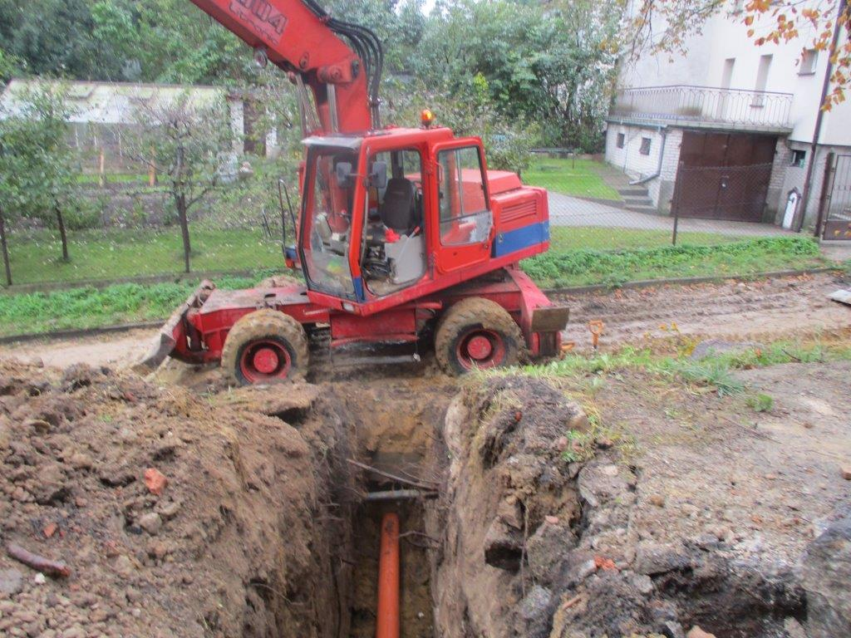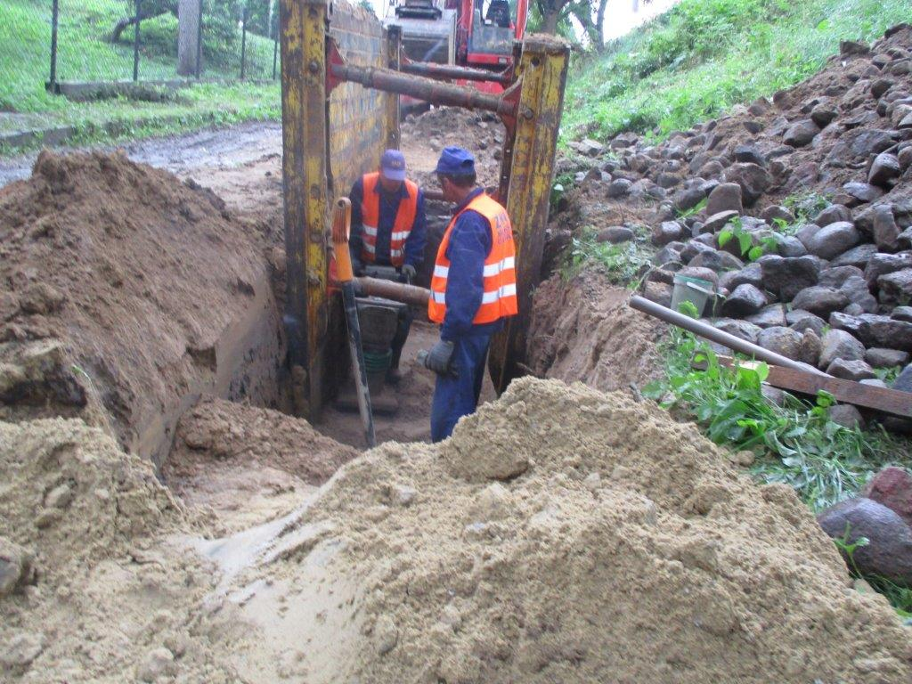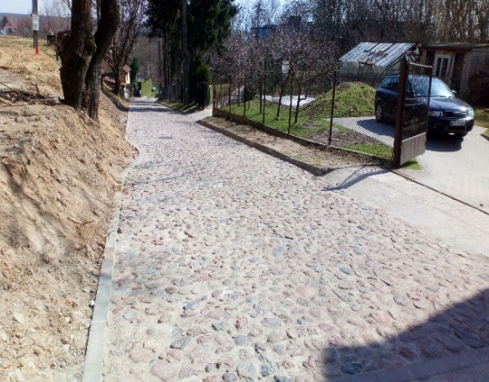

Do kwietnia br. Przedsiębiorstwo Wodociągów i Kanalizacji Sp. z o. o w Pułtusku podpisało umowy z Wykonawcami na realizację następujących zadań :
- Budowa kanalizacji sanitarnej w ulicach Baltazara, Wygon I, Wygon II z uwzględnieniem nieruchomości położonych przy ul. Kościuszki
na terenie działek w obrębie 10 i 14 w Pułtusku” – inwestycja zakończona.
w trakcie realizacji:
- Budowa sieci kanalizacyjnej ul. Wojska Polskiego dopływ z Białowiejskiej i 17 Sierpnia oraz przebudowa kanalizacji ogólnospławnej
- rozpoczęto prace związane z budową kanalizacji, termin wykonania robót – max. do 17.08.2018r.
- Budowa sieci kanalizacyjnej ul. Żwirki i Wigury i ul. New Britain, ul. Glinki - trwają prace nad dokumentacją projektową, termin wykonania robót – max. do 31.10.2018r.
- Budowa sieci kanalizacyjnej na osiedlu Śniegockiego – trwają prace nad dokumentacją projektową, termin wykonania robót – max. do 28.06.2019r.
- Budowa sieci kanalizacyjnej ul. Mickiewicza (od ul. Pana Tadeusza do skrzyżowania z GS), na terenie GS (na działkach o nr ewid. : 1/2
i 42/23 obręb 18), ul. Wiśniowa i Winogronowa – trwają prace nad dokumentacją projektową, termin wykonania robót – max. do 28.06.2019r.
Łączna wartość umów podpisanych na roboty budowlane od początku realizacji projektu wynosi 11.803 328,64 zł

WARTOŚĆ PROJEKTU: 20.631.562,14 zł
DOFINANSOWANIE PROJEKTU Z UE: 10.714.135,32 zł

GŁÓWNYM CELEM przedsięwzięcia jest zwiększenie liczby ludności korzystającej z ulepszonego systemu oczyszczania ścieków komunalnych poprzez budowę sieci kanalizacji sanitarnej i modernizację oczyszczalni ścieków.

WSKAŹNIKI REALIZACJI PROJEKTU:
- Długość wybudowanej kanalizacji sanitarnej - 10,86 km
- Długość przebudowanej kanalizacji sanitarnej - 0,25 km
- Liczba nowych użytkowników sieci kanalizacyjnej, którzy przyłączyli się do sieci w wyniku realizacji projektu – 807 osób

_______________________________________________________________________________________________________________________________________________________________
JEDNOSTKA REALIZUJĄCA PROJEKT
Przedsiębiorstwo Wodociągów i Kanalizacji Sp. z o.o. w Pułtusku
ul. Wyszkowska 2, 06 – 102 Pułtusk
godziny pracy: poniedziałek - piątek 7.00 – 15.00, tel. /fax 23 692-17 – 79
e-mail: jrp.pwik@pultusk.home.pl
Kierownik projektu: Jacek Elak

Informacje na temat projektu są dostępne na stronie: www.pwikpultusk.bip.org.pl

